SỞ GIÁO DỤC VÀ ĐÀO TẠO ĐỂ THI CHỌN HỌC SINH GIỎI TỈNH
HÀ TĨNH LỚP 12 NĂM HỌC 2009 − 2010
ĐỂ CHÍNH THỨC
Môn: Toán
Thời gian: 180 phút (Không kể thời gian giao đề)
Ngày thi: 08/12/2009
Bài 1:
- Giải phương trình: 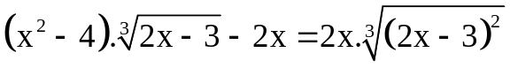
- Tìm các giá trị của m để đồ thị 2 hàm số: 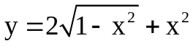 và 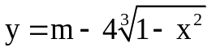 cắt nhau tại 2 điểm phân biệt.
Bài 2: Tam giác ABC nội tiếp đường tròn bán kính R = 2, có các cạnh và góc thoả mãn điều kiện: 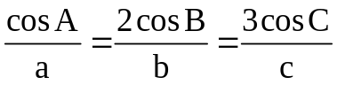. Tính cạnh bé nhất và góc bé nhất của tam giác ABC.
Bài 3: Giải phương trình: 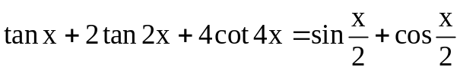
Bài 4: Cho tứ diện ABCD có AB = AC = AD = a, ∠BAC = 120⁰, ∠CAD = 60⁰, ∠DAB = 90⁰.
- Tam giác BCD là tam giác gì? Tính thể tích khối tứ diện ABCD theo a.
- Xác định tâm và tính bán kính mặt cầu ngoại tiếp tứ diện MBCD theo a, với M là trung điểm của cạnh AD.
Bài 5: Tìm giá trị nhỏ nhất của số dương a để bất đẳng thức sau luôn đúng:
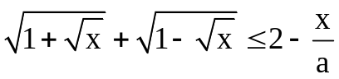
_____________________ Hết ____________________

